Temperaturas de cocción

|  |  |  |
| --- | --- | --- |
| **165°F**  (por 15 segundos) | FWC Final Manual b&w | * Aves de corral (pollo y pavo) * Alimentos rellenos o el relleno * Cazuelas * Todos los productos crudos de animales cocidos en un microondas * Todos los alimentos recalentados potencialmente peligroso |
| **155°F**  (por 15 segundos) |  | * Hamburguesas * Salchichas |
| **145°F**  (por 15 segundos) |  | * Huevos * Pescado * Carne de res * Carne de cerdo |
| **135°F** |  | * Vegetales que se mantendrán calientes * Alimentos envasados listos para comer (tales como salchichas calientes y chile en conserva) que se recalientan para mantenerse calientes |

Nota: Se dispone de tiempos y temperaturas de cocción adicionales. Los asados de carne de res o cerdo tienen requisitos adicionales de cocción. Por favor vea la norma para alimentos del Estado de Washington o comuníquese con su departamento de salud local para obtener mayor información.

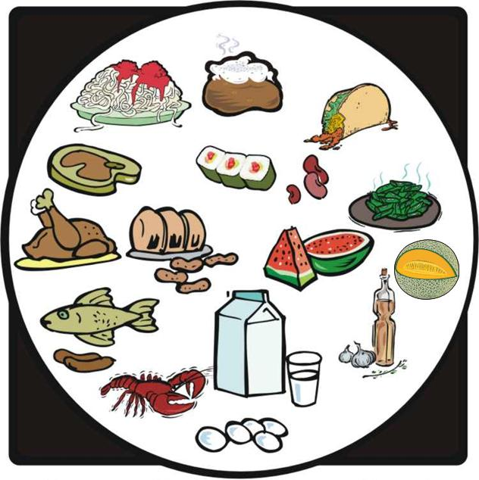



**Los alimentos potencialmente peligrosos incluyen:**

**Productos animales**

* Carne roja, pescado, aves de corral, mariscos, huevos.
* Productos lácteos.

**Almidones cocidos**

* Arroz, frijoles, pastas, o papas cocidos

**Frutas y vegetales**

* Vegetales cocidos.
* Tofú.
* Brotes (tales como alfalfa de soja).

Alimentos potencialmente peligrosos

* Melones cortados, tomates cortados o hojas verdes cortados.



**Mantener frío** **Mantener caliente**

 